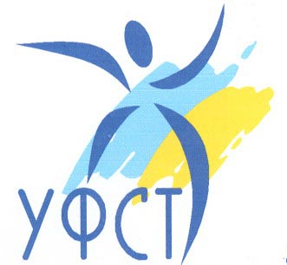

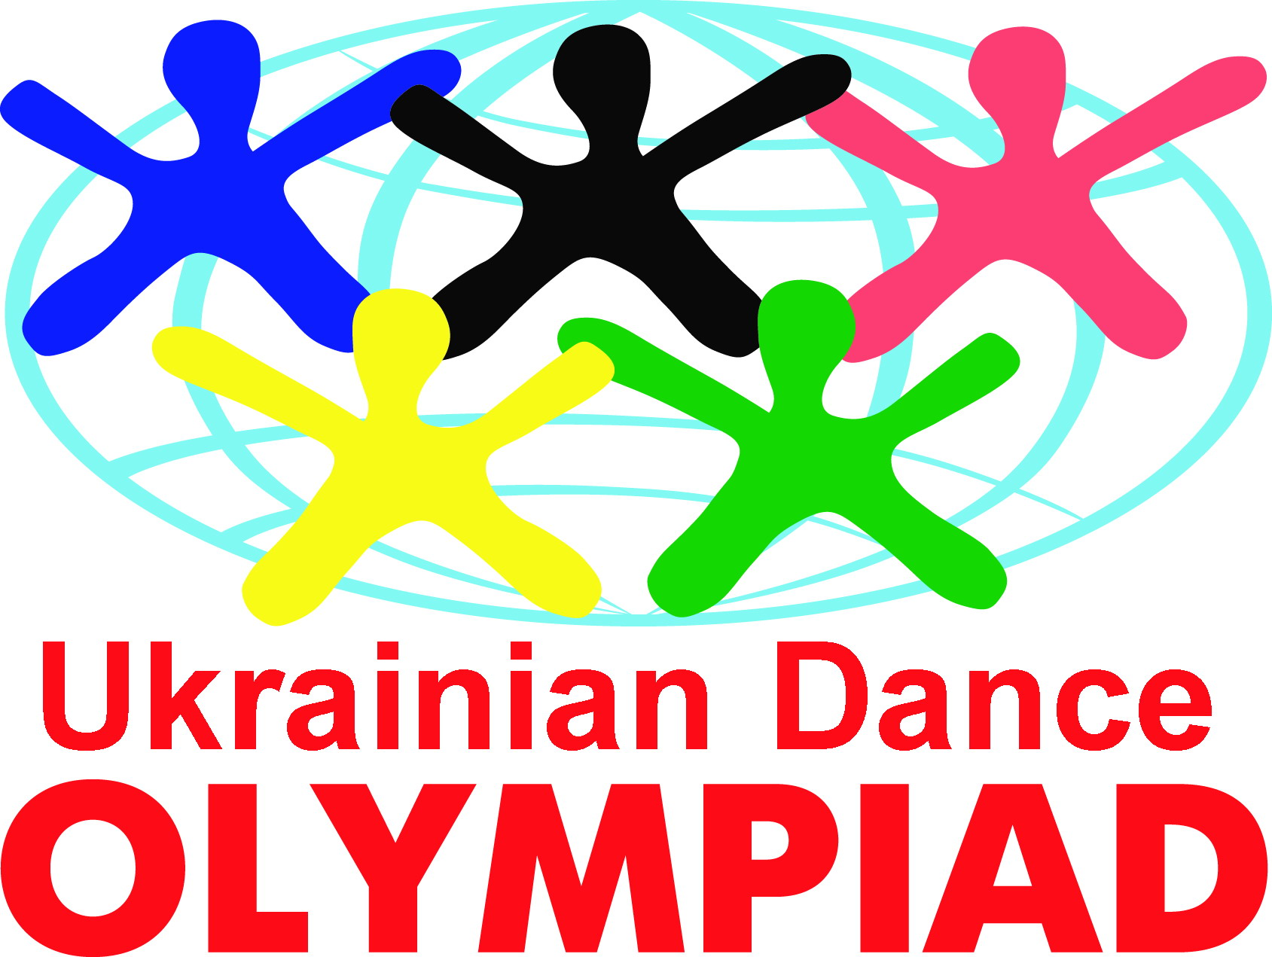

International Dance Organization
УКРАЇНСЬКА ФЕДЕРАЦІЯ
СУЧАСНОГО ТАНЦЮ
Українська танцювальна олімпіада
Центр танцювального розвитку «Євроданс»

Запрошують на
5-міжнародний танцювальний конгрес
«OLYMPIAD-WORKSHOP-2008»
29 листопада – Belly-dance (танець живота)
Лектор - Кушнір Алла (Україна, м. Миколаїв) Срібний призер чемпіонату Світу з Belly-dance (Москва),
Бронзовий призер Ліванського фестивалю Belly-dance
зал №1
Тема 1: Складні, технічні елементи в постановці класичного Belly-dance
Початок 12.00 – 13.30
Тема 2: Belly-dance для дітей, конкурсна постановка дитячого Belly-dance
Початок 14.00 – 15.30
Внесок за участь у семінарі – 50 євро.
16.00 - Круглий стіл по розвитку та удосконаленні конкурсної системи УФСТ з Belly-dance.
Запрошуються усі тренери УФСТ.

30 листопада – Хіп-хоп, крамп
Лектор – Провоторов Микола (Росія, м. Москва)
зал №1 (10.00 – 12.00 танцюристи, 12.30 – 14.30 тренера)
Поппінг
Лектор – Бойко Назар (Україна, м. Тернопіль) 4-ох разовий Чемпіон України з хіп-хопу та електрік-бугі, фіналіст битви року 2008 (Ялта), призер «Снікерсурбанії-2008» з попінгу
Тема: технічне виконання стилів: wave, boogalo, pop, crazy lags, king tut
зал №2 (10.00 – 12.00 тренера, 12.30 – 14.30 танцюристи)
Диско
Лектор – Саша Волк (Словенія, м. Любляна)
Тема: нові стилі та техніка виконання диско, правильність постановок композицій.
зал №1 (15.00 – 17.00 танцюристи, 17.00 – 19.00 тренера)
Внесок за участь у семінарі Хіп-хоп, попінг, крамп – 50 євро. Диско – 40 євро.
19.00 - Круглий стіл по розвитку та удосконаленні конкурсної системи УФСТ з стріт-дисциплін.
Запрошуються усі тренери УФСТ.

Танцювальне-шоу, джаз
Лектор – Єфентева Инна (Росія, Ростов на Дону) тренер чемпіонів Світу з танцювального шоу
зал №2 (15.00 – 17.00 тренера)
Модерн, контепарарі
Лектор – Литвиненко Віталій (Україна, Київ) завідуючий кафедри сучасного танцю «Української академії танцю»
зал №1 (19.30 – 21.30 тренера)
Внесок за участь у семінарі з танцювального-шоу, джаз, модерн, контепарарі – 50 євро.
19.00 - Круглий стіл по розвитку та удосконаленні конкурсної системи УФСТ з шоу-дисциплін.
Запрошуються усі тренери УФСТ.

Місце проведення: Центр танцювального розвитку «Eurodance» м. Тернопіль вул. Клима Савури 1
(2-розкішні танцювальні зали, хол та місця для очікування, 3 - роздягальні, душеві кабіни з гідромасажем, солярій, запашна кава, інформаційний монітор)
Заявки на участь: до 14 листопада та додаткова інформація: Офіс «Євроданс», моб.+38(067)350-49-00 тел.+38 (0352) 42-35-35 e-mail: style2003@rambler.ru
P.S. Кожен учасник конгресу отримує сертифікат про проходження конгресу.
Для керівників колективів існують знижки.

